Γραπτές απολυτήριες εξετάσεις περιόδου Μαΐου - Ιουνίου 20….

Εξεταζόμενο μάθημα : Νεοελληνική Γλώσσα Γ’ Τάξης

**Ι. ΚΕΙΜΕΝΟ : Όχι, δεν είναι ειρήνη αυτή...**

DOVE002«... Παγκόσμιους πολέμους γνώρισε δυστυχώς ο πλανήτης μας. Παγκόσμια ειρήνη δεν γεύτηκε!... Παράδειγμα : Μετά το 1945, το τυπικό τέλος του Β’ παγκόσμιου πολέμου, ο κόσμος δεν ευτύχησε να ζήσει μιας μέρας παγκόσμια ειρήνη. Κι όταν εμείς γευόμαστε τους καρπούς της ειρήνης κι είμαστε εφησυχασμένοι και μακάριοι, χορτασμένοι και αμέριμνοι, δεν σκεφτόμαστε πως κάπου κοντά μας ή πιο μακριά τα δάχτυλα δεν ξεκολλάνε απ’ τις σκανδάλες των όπλων που ξερνούν τον θάνατο· σήμερα εκεί, αύριο παρακάτω, κάθε μέρα κάπου... Και τα όπλα αυτά τα παράγουν, ειρηνικότατα, οι λαοί που ζουν «ἐν εἰρήνῃ»... Σήμερα, για να σκοτώνονται κάποιοι άλλοι, αύριο, για ν’ αφανιστούν οι ίδιοι… Τι είδους ειρήνη είναι αυτή που κατασκευάζει τα όργανα που τη σκοτώνουν!... Γνήσια ειρήνη είναι μόνο αυτή που υπηρετεί τις ιδέες της κι όχι αυτή που προετοιμάζει τον επόμενο πόλεμο…

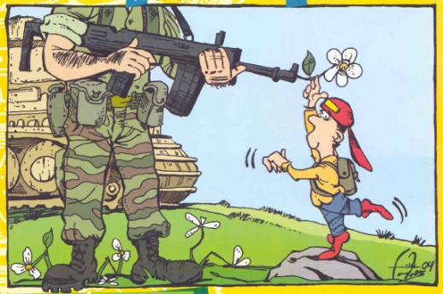Όχι, δεν είναι ειρήνη αυτή. Κι ούτε θα υπάρξει ποτέ, εάν τα έθνη δεν πάψουν να παράγουν — κυρίως — μ ί σ ο ς. Το μίσος, για να ξεσπάσει, ζητάει όπλα. Τα όπλα σκορπούν την απόγνωση και τη δυστυχία, που με τη σειρά τους γεννοβολάνε μίσος… Και το μίσος ζητάει κι άλλα όπλα… Τι *φαύλος κύκλος*!... Διαβάστε τις σχολικές ιστορίες όλου του κόσμου, ξεφυλλίστε τις εφημερίδες όλου του κόσμου και θα ανακαλύψετε ποιοι αναπαράγουν το μίσος, επίσημα, νόμιμα, συνειδητά… Θα καταλάβετε γιατί γίνονται οι πόλεμοι… Θα πειστείτε πως η ειρήνη είναι ιδέα ρομαντική. Γιατί η ειρήνη δεν έχει εθνικότητα, δεν έχει γλώσσα, θρησκεία… Δεν είναι αμερικάνικη, ρώσικη, ελληνική, τουρκική, αγγλική, κινέζικη… Κι όσο οι άνθρωποι αισθάνονται μόνο Αμερικάνοι, Ρώσοι, Έλληνες, Τούρκοι, Άγγλοι, Κινέζοι , τόσο η ειρήνη θα ‘ναι καλή για τους Αμερικάνους, μα κακή για τους Ρώσους, σύμφορη για τους Έλληνες, ασύμφορη για τους Τούρκους… Και τα κανόνια θα βροντάνε, για να αισθάνονται περήφανα τα έθνη που ταπείνωσαν ή εκδικήθηκαν τον «προαιώνιο εχθρό» τους… Κι οι ζωές θα θερίζονται, η δυστυχία θα θριαμβεύει κι η φιλολογία για την ειρήνη θα πλουτίζεται με νέους τόμους. Εἰρήνη ἡμῖν…». *[Δημοσίευμα σε εφημερίδα]*

**ΙΙ. ΕΡΩΤΗΜΑΤΑ :**

**(Α)** Να εξηγήσετε σύντομα με δικά σας λόγιατον **«φαύλο κύκλο»** που υπαινίσσεται ο συντάκτης του κειμένου  **[*μον. 02,5*]**

**(Β)** Να χωρίσετε το επόμενο απόσπασμα του κειμένου στις προτάσεις που το συνθέτουν, να τις χαρακτηρίσετε σε Κ(ύριες) και Δ(ευτερεύουσες) και να γράψετε το είδος της σύνδεσης αυτών των προτάσεων (Ασύνδετο σχήμα – Παρατακτική σύνδεση –Υποτακτική σύνδεση) [***μον. 02,5***]

«*Διαβάστε τις σχολικές ιστορίες όλου του κόσμου, ξεφυλλίστε τις εφημερίδες όλου του κόσμου και θα ανακαλύψετε ποιοι αναπαράγουν το μίσος, επίσημα, νόμιμα, συνειδητά… Θα καταλάβετε γιατί γίνονται οι πόλεμοι… Θα πειστείτε πως η ειρήνη είναι ιδέα ρομαντική. Γιατί η ειρήνη δεν έχει εθνικότητα, δεν έχει γλώσσα, θρησκεία…»*

**(Γ)** Στον επόμενο πίνακα να χαρακτηρίσετε τις υπογραμμισμένες στο κείμενο **δευτερεύουσες προτάσεις** της Α’ στήλης γράφοντας στη Β’ στήλη **τον σωστό χαρακτηρισμό τους** από το ακόλουθο πλαίσιο (κάποια από τα στοιχεία του πλαισίου θα χρησιμοποιηθούν περισσότερες από μία φορές, ενώ άλλα δεν θα χρησιμοποιηθούν καθόλου) : [ **μον. 02,5** ]

|  |
| --- |
| **Ειδική – βουλητική – χρονική – τελική – υποθετική – ενδοιαστική – αιτιολογική – εναντιωματική - πλάγια ερωτηματική – αποτελεσματική** |

**Α’ Β’**

|  |  |  |
| --- | --- | --- |
| α. | να ζήσει μιας μέρας παγκόσμια ειρήνη | → |
| β. | Κι όταν εμείς γευόμαστε τους καρπούς της ειρήνης | → |
| γ. | κι είμαστε εφησυχασμένοι και μακάριοι, χορτασμένοι και αμέριμνοι | → |
| δ. | πως κάπου κοντά μας ή πιο μακριά τα δάχτυλα δεν ξεκολλάνε απ’ τις σκανδάλες των όπλων | → |
| ε. | για να σκοτώνονται κάποιοι άλλοι | → |
| ζ. | εάν τα έθνη δεν πάψουν | → |
| η. | να παράγουν — κυρίως — μ ί σ ο ς | → |
| θ. | για να ξεσπάσει | → |
| ι. | ποιοι αναπαράγουν το μίσος, επίσημα, νόμιμα, συνειδητά | → |
| κ. | γιατί γίνονται οι πόλεμοι | → |

|  |
| --- |
| **(Δ1)** Να **αντικαταστήσετε** τα επόμενα υπογραμμισμένα τμήματα του κειμένου με ένα κατάλληλο ονοματικό ή επιρρηματικό σύνολο κάνοντας όποιες **αλλαγές** νομίζετε ότι χρειάζονται : **[μον. 01,5]** |

**α-** ο κόσμος δεν ευτύχησε να ζήσει μιας μέρας παγκόσμια ειρήνη

→

**β-γ.** Σήμερα, για να σκοτώνονται κάποιοι άλλοι, αύριο, για ν’ αφανιστούν οι ίδιοι

→ →

**δ**. εάν τα έθνη δεν πάψουν να παράγουν — κυρίως — μ ί σ ο ς

→

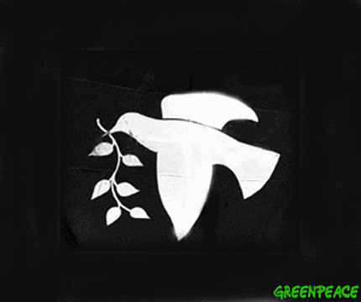**ε**. Θα καταλάβετε γιατί γίνονται οι πόλεμοι

→

**(Δ2)** Να αντικαταστήσετε τις επόμενες υπογραμμισμένες λέξεις που χρησιμοποιούνται μεταφορικώς στο κείμενο με άλλες πιο ακριβείς κατά περίπτωση: **[μον. 01]**

**α.-β.** Κι όταν εμείς γευόμαστε τους καρπούς της ειρήνης

→→

**γ.** που ξερνούν τον θάνατο →

**δ.** με τη σειρά τους γεννοβολάνε μίσος →

**ε.** οι ζωές θα θερίζονται →

**ΙΙΙ . ΠΑΡΑΓΩΓΗ ΛΟΓΟΥ :**  **[μον. 10]**

Στο κείμενο διαβάσατε για κάποια από τα αίτια που ευθύνονται για τη συνεχή παρουσία του πολέμου στον πλανήτη μας. Σε ένα άρθρο σας (σε δύο – τρεις παραγράφους, 200 - 250 περίπου λέξεις), που θα δημοσιευθεί στην εφημερίδα που εκδίδει ο Πολιτιστικός Σύλλογος της περιοχής σας, να διατυπώσετε συγκεκριμένες ρεαλιστικές προτάσεις για τη **μόνιμη εγκαθίδρυση της ειρήνης στον κόσμο**.

* **Σημειώσεις** :

**1.** Να απαντήσετε σε όλα τα ερωτήματα

**2.** Μπορείτε να γράψετε τις απαντήσεις των ερωτημάτων Γ και Δ**1**, Δ**2** επάνω στη φωτοτυπία.

